运动科学与健康学院第一期入党积极分子培训班计划

根据学校党委对学院入党积极分子的培训班的要求，结合十八大，十八届三中、四中全会及习近平总书记系列讲话精神的学习，结合纪念反法西斯战争胜利70周年。特制定学院2015年入党积极分子培训班计划如下。
一、培训对象
运动科学与健康学院已通过党课读书班的培训，并已被党组织确定为入党积极分子的优秀青年学生。
二、培训目标
加强党的基本理论、党的基本知识、党的路线方针政策教育，开展形势教育，使他们深刻理解党的性质、纲领、指导思想、宗旨、任务、组织原则和纪律要求，进一步掌握党的历史功绩和历史经验，帮助他们端正入党动机，提高思想理论水平，坚定理想信念。
三、培训内容
以深入学习党章、端正入党动机为重点，开展党的基本知识（含党的历史）教育、党的路线方针政策教育，入党动机教育和发展党员工作程序教育贯彻其中。开展形势教育和其它方面的教育。
四、课程安排：
第一讲：党的性质、指导思想和宗旨（管理与传播学院、运动科学与健康学院）
主讲：马列教研室马敬。
时间：2015年4月24日（周五）12：20-13：20。
地点：三阶梯。
第二讲：党的纪律和作风（管理与传播学院、运动科学与健康学院）
主讲：杜向峰
时间：2015年4月27日（周一）18：00-19：30
地点：201教室
第三讲：理想信念与青年成长---树立正确的入党动机，争取早日加入党组织（管理与传播学院、运动科学与健康学院）
主讲：邵乃阳
时间：2015年4月28日（周二）18：00-19：30
地点：三阶梯教室
第四讲：观看录像片（管理与传播学院、运动科学与健康学院）
组织：王潇洁
时间：2015年4月28日（周二）19：30-20：00
地点：三阶梯教室
第五次课：参观（地点待定）
时间：2015年5月9日（周六）
第六次课：自学
自学十八大修改后的党章，十八大报告，十八届三、四中全会精神，社会主义核心价值观内容，学习并领会“四个全面”战略布局的内涵。
第七次课：考试及分组讨论
时间：2015年5月11日（周一）18：00-19：30
地点：地点：202教室
闭卷考试（30分钟）：老师课堂讲授内容及自学内容（不给划范围）。
分组讨论（40分钟）：结合讲座、录像、参观，围绕青年的梦想与责任、围绕社会主义核心价值观的践行、围绕反法西斯战争胜利70周年、围绕专业学习进行等话题进行讨论。讨论不用面面俱到，围绕其中一或两方面进行发言就可以。指定组长负责，每人发言，杜绝假话、空话、套话，发言要言之有物，有真情实感。每组有讨论记录。
五、考核：总分100分，60分及格
（一）基本知识部分（40分，至少需获得20分可及格）
老师课堂讲授内容及自学内容（不给划范围）。
（二）撰写心得体会。（40分，）
结合讲座、录相、参观、讨论撰写心得体会，不少于1500字。2015年5月13日（周三）之前交各讨论组组长，各组组长交王潇洁老师。
（三）课堂管理（20分，其中出勤10分，笔记5分，讨论5分）
不迟到、早退，不无故缺勤。迟到、早退一次扣2分，请假一次扣3分，无故旷课一次扣5分。缺课两次以上考核不合格。
管理好手机，上课不得用手机拍照或查阅资料。课件可到学院网站下载。注意做好课堂书面笔记。各组组长2015年5月13日（周三）之前收好笔记交王潇洁老师。
组织好讨论。各组组长组织一次讨论，分组情况见附件。
六、结业典礼暨党员发展程序介绍
时间：2015年5月18日（周一）18：00-19：30
地点：202教室
（一）结合学习体会的演讲比赛，6人，每人5分钟。
（二）主管学生工作副书记讲解党员发展程序，15分钟。
（三）颁发结业证书。
运动科学与健康学院党总支
2015年4月24日
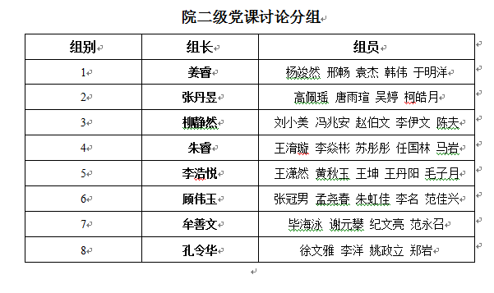
附件：

